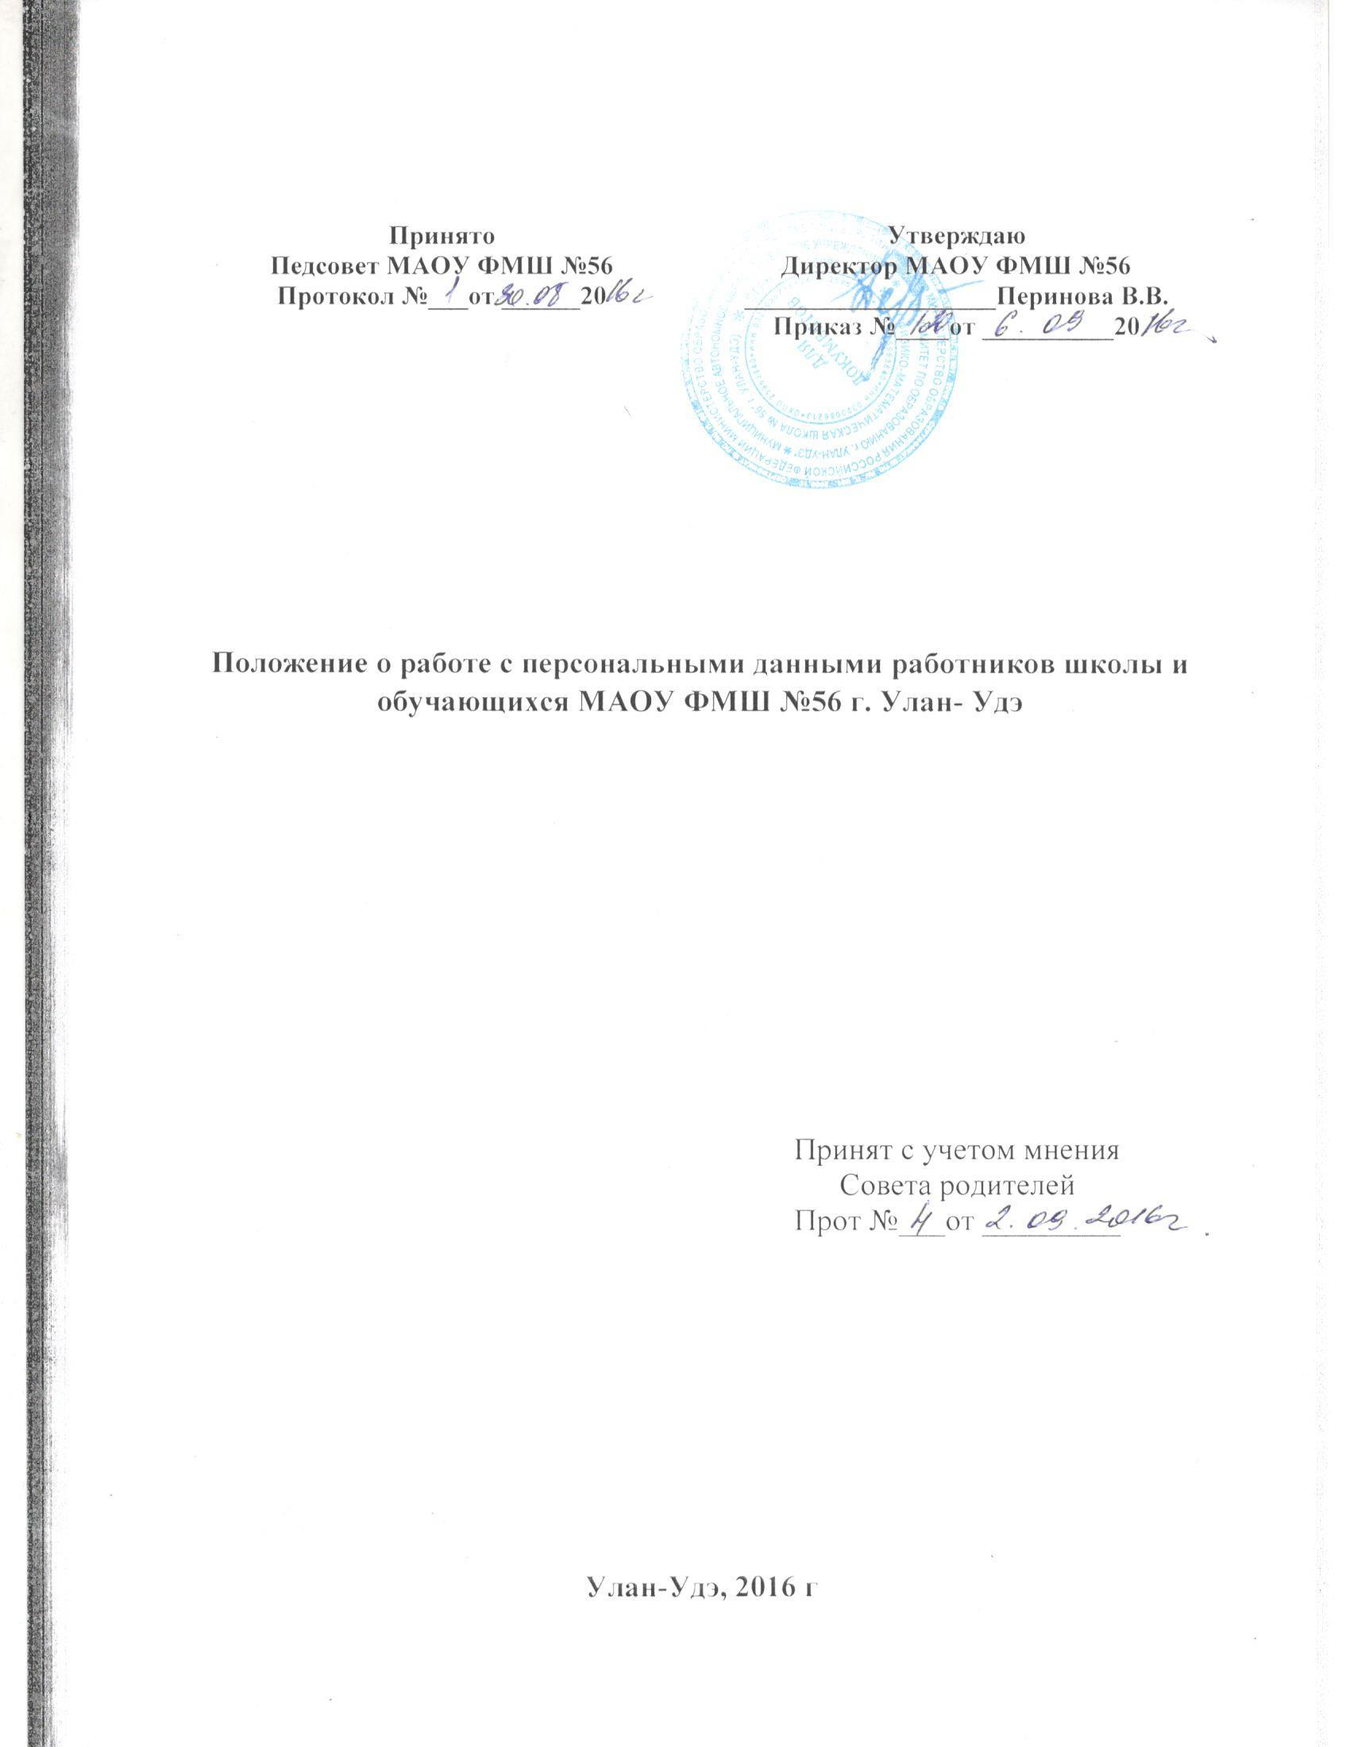

1. Общие положения
- Настоящее Положение об организации и проведении школьного этапа Всероссийской олимпиады школьников (далее – Положение) в муниципальном автономном общеобразовательном учреждении МАОУ ФМШ № 56 (далее – ОО) определяет цели, задачи, порядок организации и проведения школьного этапа Всероссийской олимпиады школьников, его организационное и методическое обеспечение, порядок участия и порядок определения победителей и призеров.
- Настоящее Положение разработано на основе Федерального закона от 29.12.2012 № 273-ФЗ «Об образовании в Российской Федерации», Порядка проведения Всероссийской олимпиады школьников, утвержденного приказом Министерства образования и науки Российской Федерации от 18.11.2013 № 1252, приказов министерства образования и науки Республики Бурятия об организации регионального этапа Всероссийской олимпиады школьников в Республике Бурятия, приказов МКУ «Комитет по образованию г. Улан-Удэ».
- Основными целями и задачами Всероссийской олимпиады школьников (далее – Олимпиада) являются:
- выявление и развитие у учащихся творческих способностей и интереса к научно-исследовательской деятельности,
- пропаганда научных знаний,
- отбор лиц, проявивших выдающиеся способности для участия в муниципальном этапе Всероссийской олимпиады школьников,
- создание необходимых условий для поддержки одаренных детей.

- Организационно-методическое обеспечение
  - Общее руководство организацией и проведением школьного этапа Олимпиады осуществляет Оргкомитет.
  - Состав школьного Оргкомитета ежегодно утверждается приказом директора ОО.
  - Школьный Оргкомитет формируется из числа заместителей директора, председателей школьных методических объединений, учителей-предметников – членов школьных методических объединений.
  - Полномочия школьного Оргкомитета:
- осуществляет общее руководство организацией и проведением школьного этапа Олимпиады;
- обеспечивает хранение олимпиадных заданий по каждому общеобразовательному предмету для школьного этапа Олимпиады и их конфиденциальность;
- отслеживает соблюдение требований к проведению школьного этапа Олимпиады, разработанных предметно-методическими комиссиями (жюри муниципального этапа Олимпиады) с учётом методических рекомендаций центральных предметно-методических комиссий Олимпиады;
- своевременно информирует всех участников образовательных отношений (учащихся, их родителей (законных представителей), педагогов) о порядке проведения всероссийской олимпиады, сроках и местах проведения школьного этапа Олимпиады, утвержденных требованиях к организации и проведению школьного этапа Олимпиады по каждому общеобразовательному предмету на педагогическом совете, а также через официальный сайт школы.
- определяет порядок шифрования и проверки работ участников школьного этапа Олимпиады;
- обеспечивает информационные потоки между школьным Оргкомитетом и муниципальным Оргкомитетом, муниципальными предметно-методическими комиссиями (жюри муниципального этапа Олимпиады);
- рассматривает спорные вопросы, возникающие в процессе проведения школьного этапа Олимпиады;
- принимает решение о рассмотрении совместно со школьными предметно-методическими комиссиями (жюри школьного этапа Олимпиады) апелляции в случае, если во время проведения школьного этапа Олимпиады оргкомитет и жюри школьного этапа Олимпиады и участник школьного этапа Олимпиады не смогли прийти к единому мнению по оценке работы участника;
- анализирует, обобщает итоги школьного этапа Олимпиады .
- определяет победителей и призёров школьного этапа Олимпиады на основании протоколов школьных предметно-методических комиссий (жюри школьного этапа Олимпиады);
- организует награждение победителей и призёров школьного этапа Олимпиады;
  - Научно-методическое обеспечение школьного этапа Олимпиады осуществляется школьными предметно-методическими комиссиями (жюри школьного этапа Олимпиады).
  - Состав предметно-методических комиссий – жюри школьного этапа Олимпиады ежегодно утверждается приказом директора ОО.
  - Состав предметно-методических комиссий школьного этапа Олимпиады формируется из числа заместителей директора, председателей методических объединений учителей, учителей-предметников).
  - Полномочия предметно-методических комиссий школьного этапа Олимпиады:
- отслеживает соблюдение требований к проведению школьного этапа Олимпиады с учётом методических рекомендаций муниципальных предметно-методических комиссий, устанавливающие форму проведения и требования к техническому обеспечению школьного этапа, принципы формирования комплекта олимпиадных заданий и подведения итогов школьного этапа Олимпиады, а также процедуры регистрации участников, проверки и оценивания выполнения заданий, разбора олимпиадных заданий с участниками и рассмотрения апелляций участников;
- осуществляет проверку олимпиадных работ участников школьного этапа Олимпиады, то есть выполняют функции жюри школьного этапа Олимпиады;
- оформляет протокол проверки олимпиадных заданий, составляет рейтинг участников по результатам школьного этапа Олимпиады, направляет его в школьный Оргкомитет для определения и награждения победителей и призёров школьного этапа Олимпиады;
- осуществляет прием результатов участников школьного этапа Олимпиады, набравших более 50% от общего количества максимально возможных баллов;
- проводит анализ выполнения олимпиадных заданий;
- по решению школьного Оргкомитета принимает участие в рассмотрении спорных вопросов, возникающих в процессе проведения школьного этапа Олимпиады;
- представляет в школьный Оргкомитет аналитический отчёт о результатах проведения школьного этапа Олимпиады.

- Порядок организации школьного этапа Олимпиады
  - Школьный этап Олимпиады проводится в ОО.
  - Количество и перечень общеобразовательных предметов школьного этапа Олимпиады определяется Порядком проведения Всероссийской олимпиады школьников.
  - Школьный этап Олимпиады проводится с 1 сентября по 15 октября текущего учебного года. Конкретные даты проведения данного этапа устанавливаются комитетом образования администрации г. Улан-Удэ.
  - Олимпиада проводится в соответствии с требованиями к организации и проведению этапов Олимпиады, разрабатываемыми для каждого из этапов Олимпиады с учётом методических рекомендаций центральных предметно-методических комиссий. Требования к проведению школьного этапа Олимпиады разрабатываются муниципальными предметно-методическими комиссиями.
  - Олимпиада проводится по олимпиадным заданиям, составленным с учётом методических рекомендаций центральных предметно-методических комиссий всероссийской олимпиады школьников на основе общеобразовательных программ основного общего и среднего общего образования (далее - олимпиадные задания). Задания для проведения школьного этапа Олимпиады разрабатываются муниципальными предметно-методическими комиссиями.
  - Состав, количество (квота) и порядок отбора участников, порядок проверки олимпиадных работ, порядок определения победителей и призёров школьного этапа Олимпиады, порядок награждения победителей и призёров регулируются Положением об организации и проведении школьного этапа Олимпиады.
  - Положение об организации и проведении школьного этапа Олимпиады должно разрабатываться с привлечением всех заинтересованных сторон и не должно противоречить Положениям о проведении муниципального и регионального этапов Всероссийской олимпиады школьников и Порядку проведения Всероссийской олимпиады школьников.
  - Образцы дипломов победителей и призеров школьного этапа Олимпиады утверждаются организаторами школьного этапа Олимпиады.

4. Порядок проведения школьного этапа Олимпиады
  - К участию в школьном этапе Олимпиады допускаются все учащиеся 5-11 классов на добровольной основе.
  - Школьный этап Олимпиады проводится по следующим образовательным предметам: математика, русский язык, литература, английский язык, информатика и ИКТ, физика, астрономия, химия, биология, экология, история, право, экономика, обществознание, физическая культура, технология, ОБЖ.
  - Дата и время проведения школьного этапа Олимпиады определяется муниципальным Оргкомитетом.
  - Место проведения школьного этапа Олимпиады определяется Оргкомитетом школьного этапа Олимпиады и утверждается приказом ОО.
  - Работы участников школьного этапа Олимпиады проверяются соответствующей школьной предметно-методической комиссией (жюри школьного этапа Олимпиады).
  - Жюри школьного этапа Олимпиады составляет протоколы проверки олимпиадных работ учащихся. Результаты проверки заносятся в итоговую рейтинговую таблицу, представляющую собой ранжированный список участников, расположенных по мере убывания набранных ими баллов.
  - Победители и призёры школьного этапа Олимпиады определяются школьным Оргкомитетом по каждому из общеобразовательных предметов и каждой из параллелей учащихся, по которым проводился школьный этап Олимпиады.
  - Количество победителей и призёров школьного этапа Олимпиады составляет не более 20% от общего количества участников.
  - Победителями школьного этапа Олимпиады признаются не более 10% из числа участников школьного этапа Олимпиады, набравших более 50% от общего количества максимально возможных баллов.
  - Призёрами школьного этапа Олимпиады в пределах установленной квоты победителей и призёров признаются все участники школьного этапа олимпиады, следующие в итоговой рейтинговой таблице за победителями.
  - В случае, когда у участника школьного этапа, определяемого в пределах установленной квоты в качестве призёра, оказывается количество баллов, такое же, как и у следующих за ним в итоговой рейтинговой таблице, решение по данному участнику и всем участникам, имеющим с ним равное количество баллов, принимается школьным Оргкомитетом Олимпиады.
  - Победители и призёры школьного этапа Олимпиады награждаются дипломами.
  - Количество участников муниципального этапа Олимпиады определяется на основании отчетов о проведении школьного этапа Олимпиады и заявок, не противоречащих данному Положению.
  - Организаторы школьного этапа Олимпиады после его проведения по каждому из общеобразовательных предметов представляют в комитет образования следующие документы:
- отчёт о проведении школьного этапа олимпиады по данному предмету (форма отчёта устанавливается муниципальным Оргкомитетом);
- заявку на участие в муниципальном этапе Олимпиады по данному предмету (форма заявки устанавливается муниципальным Оргкомитетом);
  - Сроки хранения материалов и документов школьного этапа Олимпиады:
- отчеты о проведении школьного этапа Олимпиады - 1 год,
- работы участников школьного этапа Олимпиады - 1 год,
- протоколы школьного этапа Олимпиады - 5 лет,

- Финансовое обеспечение школьного этапа Олимпиады
  - Финансовое обеспечение школьного этапа Олимпиады осуществляется за счет средств образовательной организации.
  - Образовательной организацией финансируется:
- обеспечение расходными материалами для проведения школьного этапа Олимпиады;
- работу школьных предметно-методических комиссий по проверке олимпиадных работ школьного этапа Олимпиады;
- награждение победителей и призёров школьного этапа Олимпиады.

